НАРУЧИЛАЦ

ЈАВНО ПРЕДУЗЕЋЕ „ЕЛЕКТРОПРИВРЕДА СРБИЈЕ“ БЕОГРАД

ЕЛЕКТРОПРИВРЕДА СРБИЈЕ ЈП БЕОГРАД-ОГРАНАК ТЕНТ
Улица Богољуба Урошевића-Црног број 44., Обреновац

ДРУГА ИЗМЕНА

КОНКУРСНЕ ДОКУМЕНТАЦИЈЕ

ЗА ЈАВНУ НАБАВКУ ДОБАРА

Елементи пнеуматских инсталација ТЕНТ - А

- У ОТВОРЕНОМ ПОСТУПКУ -

ЈАВНА НАБАВКА

број 3000/0791/2017 (НН 1444/2017)

(број 105-Е.03.01.- 426961/10-2017 од 09.10.2017. године)

На основу члана 63. став 5. и члана 54. Закона о јавним набавкама („Сл. гласник РС”, бр. 124/12, 14/15 и 68/15) Комисија је сачинила:

ДРУГУ ИЗМЕНУ
КОНКУРСНЕ ДОКУМЕНТАЦИЈЕ
за јавну набавку број 3000/0791/2017 (НН 1444/2017)

1.

Тачка 3.2 Техничке карактеристике и опис добара, за позицију 1. - Пнеуматски цилиндар без клипњаче, на страни 5 од 61 конкурсне документације, мења сe и гласи као у прилогу.

2.
Ова измена конкурсне документације се објављује на Порталу УЈН и интернет страници Наручиоца.

3.2 Техничке карактеристике и опис добара

Позиција 1. Пнеуматски цилиндар без клипњаче
Пнуматски двосмерни цилиндар без клипњаче са подешљивим пригушењем у крајњим положајима и магнетом за детекцију крајњег положаја.
Материјал: Легура Аl
Радна температура: 0- +50 С
Радни притисак: 1-8 bar
Брзина клипа: 10 – 1000 mm/s
Пречник клипа : 80 mm
Ход: 400 mm
Maксималне дозвољене силе и моменти :
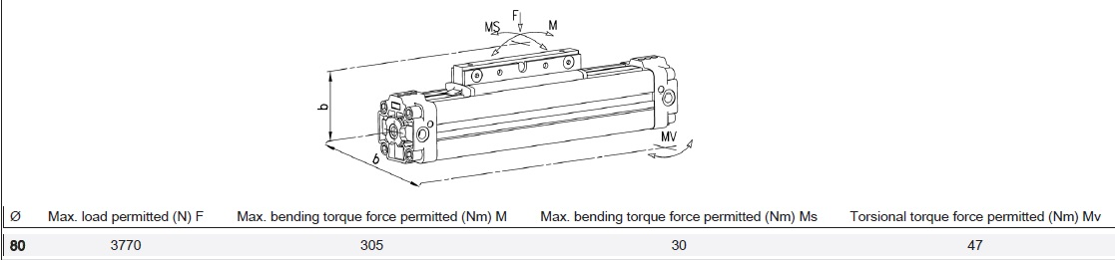
Димензије цилиндра дате на цртежу:
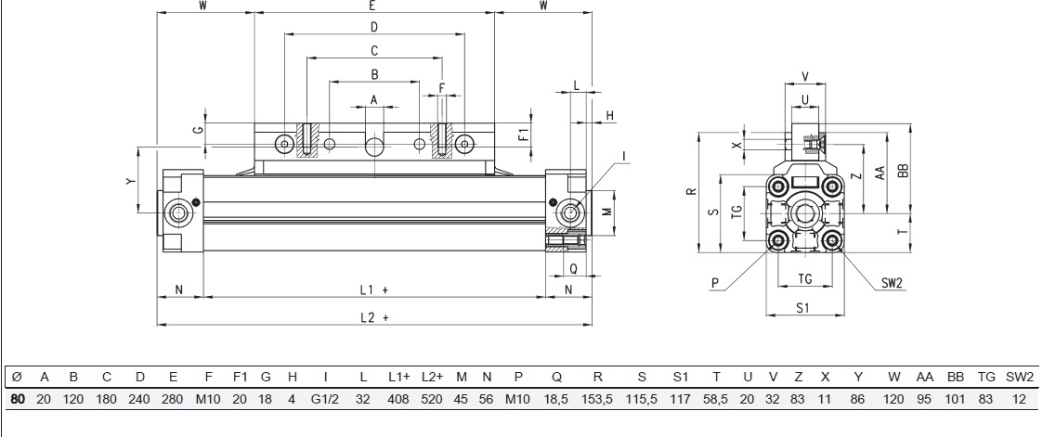
Одговара Camozzi 50M2P80A0400 или одговарајуће идентичних техничких карактеристика и уградних мера.

